[Företagets namn]
  - [Broschyrens rubrik eller företagets slogan]
[Den här avskalade, proffsiga broschyren har utformats för en enstaka sida men du kan enkelt lägga till mer innehåll om du vill utöka den. Du kan titta på broschyren med all formatering och layout på fliken Visa. Välj Läsvy.]
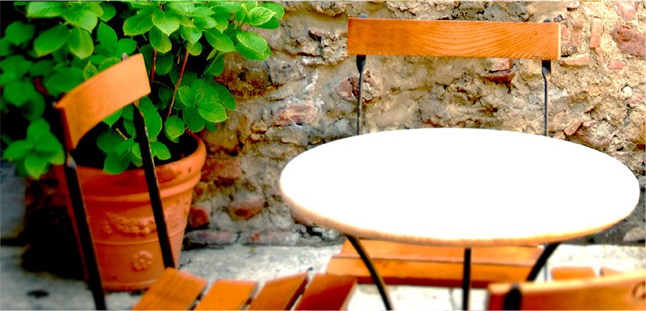

Om oss
[Det här är en bra plats för ditt ”hisstal”. Vad skulle du säga om du bara har några sekunder att sälja in dina produkter eller tjänster?]
[Lägg till en bildtext här] | Pris:  [Presenterar du inte en produkt som du vill ange pris för? Du kan använda det här utrymmet till en sammanfattning av tjänster eller till några av dina bästa kundcitat.]  Tidsbegränsat erbjudande: [Pris]
[Kom igång direkt]  [Det är enkelt att göra broschyren personlig …]  - [Om du vill använda någon textformatering i det här dokumentet med bara ett tryck kan du ta en titt på Format-galleriet  på Start-fliken.]  - [Markera eller ta bort ett foto som du vill ersätta. Välj sedan Bild på fliken Infoga.] | 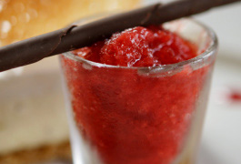

Kontakta oss
Telefon: [ange telefonnummer] | E-post: [ange e-postadress] | Webben: [ange webbplats]

